**二连浩特市奔犇优质良种肉牛养殖产业项目**

**公众参与说明**

**二连浩特市格日勒敖都苏木额尔登高毕嘎查股份经济合作社**

**2022年10月**

**1概述**

公众参与的目的是让本项目通过环境影响评价工作更加民主化和公众化，让公众特别是受本项目直接影响的人群充分了解该建设项目的意义，对区域发展的作用和可能给当地社会经济特别是环境方面带来的正面和负面影响，让公众充分发表自己的意见并表明对建设项目的态度，使环评工作更为完善，更好的反映公众的具体要求并反馈到工程设计的环境管理中，为工程建设和环境保护主管部门决策提供参考意见。

2022年6月30日，建设单位在全国建设项目环境信息公示平台对公众公示了二连浩特市奔犇优质良种肉牛养殖产业项目首次环境影响公示材料。首次环境影响评价信息公开公告主要介绍了项目名称、建设内容等基本情况、建设单位名称和联系方式、环境影响报告书编制单位的名称、公众意见表的网络链接、提交公众意见方式及途径等。在公示期间，建设单位未收到任何群众来电、来信、来访等形式的有关该项目环境影响的意见。

项目环境影响报告书征求意见稿形成后，建设单位分别采用网络、报纸和张贴公告的方式进行同步公开。建设单位于2022年7月15日至2022年7月29日在全国建设项目环境信息公示平台上以网络平台的方式向公众公示了拟建项目的征求意见稿全文。

2022年7月22日、2022年7月25日进行了报纸公示，2022年7月15日至2022年7月29日在项目所在地进行了张贴公告公示，主要介绍了环境影响报告书征求意见稿全文的查阅方式、征求意见的公众范围、公众意见表的网络链接、公众提出意见的方式和途径、公众提出意见的起止时间等内容。在公示期间，建设单位未收到任何群众来电、来信、来访等形式的有关该项目环境影响的意见。

在本次公众参与调查过程中建设单位通过网络、报纸、张贴公告、公众意见调查表等多种方式听取项目周围群众的意见，根据公众调查的结果，在两次公示期间均未有公众提出异议，说明二连浩特市奔犇优质良种肉牛养殖产业项目的建设得到了当地公众的认可。

**2****首次环境影响评价信息公开情况**

**2.1公开内容及日期**

根据《环境影响评价公众参与办法》（以下简称《办法》）第九条要求，建设单位应当在确定环境影响报告书编制单位后7个工作日内，通过其网站、建设项目所在地公共媒体网站或者建设项目所在地相关政府网站（以下统称网络平台），公开下列信息：

（一）建设项目名称、选址选线、建设内容等基本情况，改建、扩建、迁建项目应当说明现有工程及其环境保护情况；

（二）建设单位名称和联系方式；

（三）环境影响报告书编制单位的名称；

（四）公众意见表的网络链接；

（五）提交公众意见表的方式和途径。

本项目的第一次公众参与于2022年6月30日在全国建设项目环境信息公示平台向公众公示了拟建项目的环境影响公示材料，公示具体内容见表2-1。

**表2-1 首次环境影响评价信息公开内容**

|  |
| --- |
| **二连浩特市奔犇优质良种肉牛养殖产业项目**  **环境影响评价**第一次公示****  根据《中华人民共和国环境影响评价法》、《建设项目环境保护管理条例》有关规定，以及《环境影响评价公众参与办法》（生态环境部令第4号）要求，二连浩特市奔犇优质良种肉牛养殖产业项目进行环境影响评价公众参与第一次公告，征求公众意见。 一、建设项目基本情况 项目名称：二连浩特市奔犇优质良种肉牛养殖产业项目  建设地点：内蒙古自治区锡林郭勒盟二连浩特市额尔登高毕嘎查，G331国道6121处向南1.5公里处  建设内容：项目总占地面积200000m2，主要建设内容包括牛舍、储草棚、饲草加工间、青储窖，办公及附属用房及兽医站以及相关配套辅助工程、环保工程等，设计肉牛存栏1300头，育肥牛每年出栏600头。 二、建设单位名称及联系方式 建设单位名称：二连浩特市格日勒敖都苏木额尔登高毕嘎查股份经济合作社  联系人：乌日娜  联系方式：15847113595  电子邮箱：61568295@qq.com 三、环境影响报告书编制单位名称 环评单位名称：内蒙古绿硕环保咨询有限公司  联系人：郑工  联系方式：18833898206  电子邮箱：1296690095@qq.com 四、征求公众意见表的网络链接 若您对项目有什么意见和看法，可按照下方附件格式要求填写建设项目环境影响评价公众参与意见表，请填写与本项目环境影响和环境保护措施有关的建议和意见（注：根据《环境影响评价公众参与办法》规定，涉及征地拆迁、财产、就业等与项目环评无关的意见或者诉求不属于项目环评公参内容）。 五、提交公众意见表的方式和途径 若您对项目有什么意见和看法，请于公示之日起10个工作日内，反馈建设单位或环境影响评价单位。可填写公众意见表发送电子邮件或通过邮寄信函（以邮戳日期为准）的方式反映与建设项目环境影响有关的意见和建议。您在提交意见时，请注明提交日期、真实姓名和有效的联系方式，以便根据需要反馈，并且您的个人信息未经允许不会对外公开（法律法规另有规定的除外）。  二连浩特市格日勒敖都苏木额尔登高毕嘎查股份经济合作社  2022年6月30日  **附件1：《建设项目环境影响评价公众意见表》** |

**2.2公开方式**

二连浩特市奔犇优质良种肉牛养殖产业项目首次环境影响评价信息公开由建设单位于2022年6月30日在全国建设项目环境信息公示平台进行了公示。公示链接：<https://www.eiacloud.com/gs/detail/3?id=20630sxzHn>；公示截图见图2-1。



**图2-1 首次环境影响评价信息公示照片**

**2.3公众意见情况**

首次环境影响评价信息公开公告主要介绍了项目名称、建设单位等基本情况、建设单位名称和联系方式、环境影响报告书编制单位的名称、征求公众意见表的网络连接等。以便让社会团体及群众了解、参与本建设项目环境影响工作。

在公示期间，环评单位和建设单位没有收到群众来电和来信表示反对本项目的建设。

**3征求意见稿公示情况**

**3.1公示内容及时限**

根据《环境影响评价公众参与办法》（以下简称《办法》）第十条规定，建设单位应当公开下列信息，征求与该建设项目环境影响有关的意见：

（一）环境影响报告书征求意见稿全文的网络链接及查阅纸质报告书的方式和途径；

（二）征求意见的公众范围；

（三）公众意见表的网络链接；

（四）公众提出意见的方式和途径；

（五）公众提出意见的起止时间。

建设单位征求公众意见的期限不得少于10个工作日。

本征求意见稿在环评报告主要内容基本完成后，建设单位于2022年7月15日起，以网络、报纸、现场公式的三种方式进行了征求意见稿公示，公示内容符合《办法》中的内容要求；信息反馈时间为2022年7月15日至2022年7月29日。公示时间满足不少于10个工作日的要求，符合《办法》中的时间要求。公示具体内容见表3-1。

**表3-1 征求意见稿环境影响评价信息公开内容**

|  |
| --- |
| **二连浩特市奔犇优质良种肉牛养殖产业项目**  **环境影响评价公众参与**第二次公示****  根据《中华人民共和国环境保护法》、《中华人民共和国环境影响评价法》及《环境影响评价公众参与办法》（生态环境部令第4号）等相关规定，现将二连浩特市奔犇优质良种肉牛养殖产业项目环境影响评价报告书（征求意见稿）的公众参与有关信息予以公告。公告内容如下：  **一、环境影响报告书征求意见稿全文的网络链接及查阅纸质报告书方式和途径：**  （1）环评报告书征求意见稿全文网络链接**（见附件）**  链接：https://pan.baidu.com/s/1Z6q1HI_Vix0EWL35SOIs9Q?pwd=1kwt  提取码：1kwt  （2）纸质报告书查阅及获取联系方式  联系方式（电话或邮箱等）：1296690095@qq.com  **二、征求意见的公众范围**  本项目环境影响评价范围内的公民、法人和其他组织等，均可提出意见。  **三、公众意见表的网络链接（见附件）**  链接：https://pan.baidu.com/s/1YSqDkGjcM15aVvNl9FNYxA?pwd=9ipb  提取码：9ipb  **四、公众提出意见的方式和途径**  任何单位或个人若对本工程有意见和建议的，以公众意见表的方式，根据以上联系方式直接到建设单位或评价单位提出意见；或发E-Mail至评价单位。  **五、公众提出意见的起止时间**  自本公告公示起，10个工作日内均可提出公众意见。  二连浩特市格日勒敖都苏木额尔登高毕嘎查股份经济合作社  2022年7月15日  **附件1：《建设项目环境影响评价公众意见表》**  **附件2：《二连浩特市奔犇优质良种肉牛养殖产业项目环境影响报告书（征求意见稿）》** |

**3.2公示方式**

**3.2.1网络**

根据《办法》第十一条第（一）款要求，二连浩特市奔犇优质良种肉牛养殖产业项目征求意见稿公示由建设单位于2022年7月15日至2022年7月29日间在全国建设项目环境信息公示平台上进行第二次公示，公示链接：<https://www.eiacloud.com/gs/detail/3?id=20715zLYJK>，公示截图见下图。

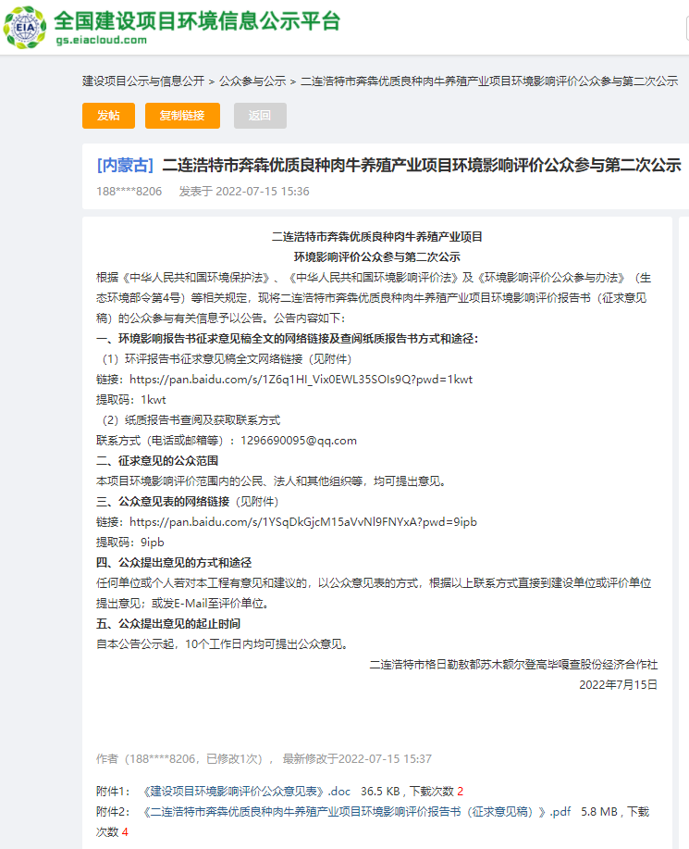

**图3-1 征求意见稿网络公示**

**3.2.2报纸**

根据《办法》第十一条第（二）款要求，“通过建设项目所在地公众易于接触的报纸公开，且在征求意见的10个工作日内公开信息不得少于2次”，二连浩特市奔犇优质良种肉牛养殖产业项目征求意见稿公示，由建设单位分别于2022年7月22日和2022年7月25日在二连浩特报对该项目进行了2次报纸公示，公示时间为2022年7月15日～2022年7月29日。刊登照片见图3-2、3-3。

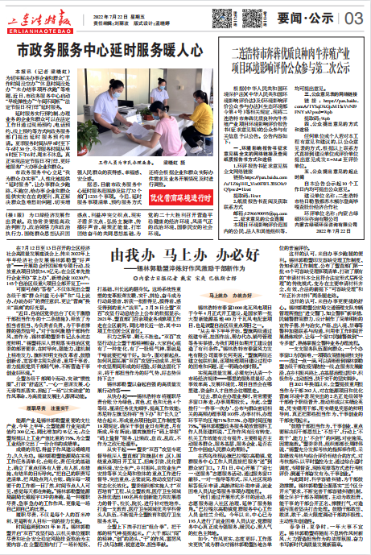

**图3-2 征求意见稿第一次报纸公示**

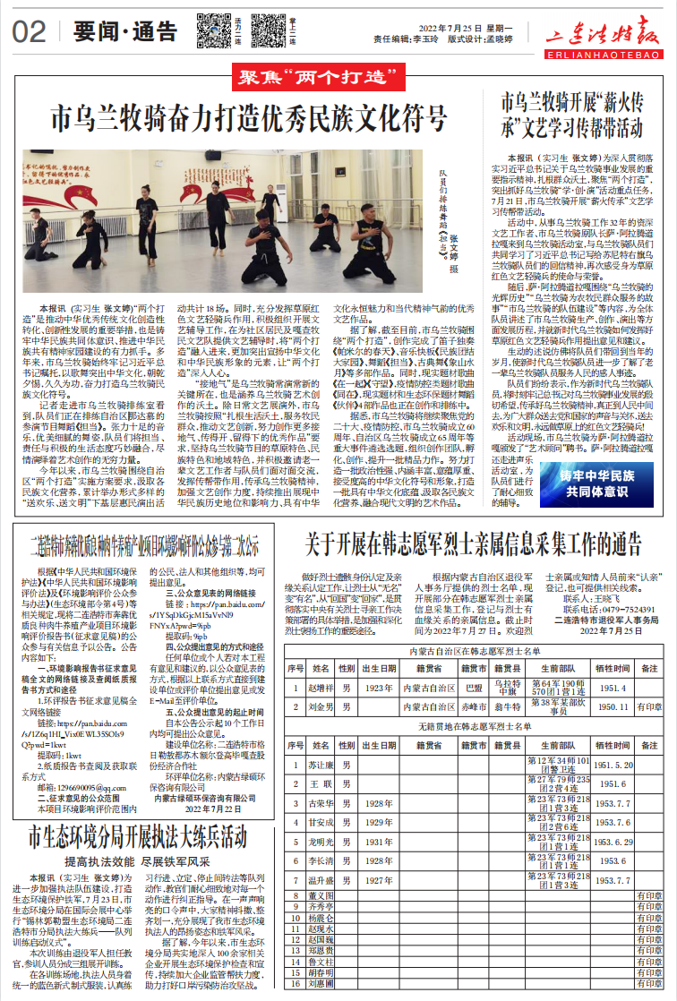

**图3-3 征求意见稿第二次报纸公示**

**3.2.3张贴**

根据《办法》第十一条第（三）款要求，通过在建设项目所在地公众易于知悉的场所张贴公告的方式公开，且持续公开期限不得少于10个工作日。

本项目由建设单位于2022年7月15日至2022年7月29日在项目所在地公开栏以张贴公告的形式进行了公示，现场公示照片见图3-4。

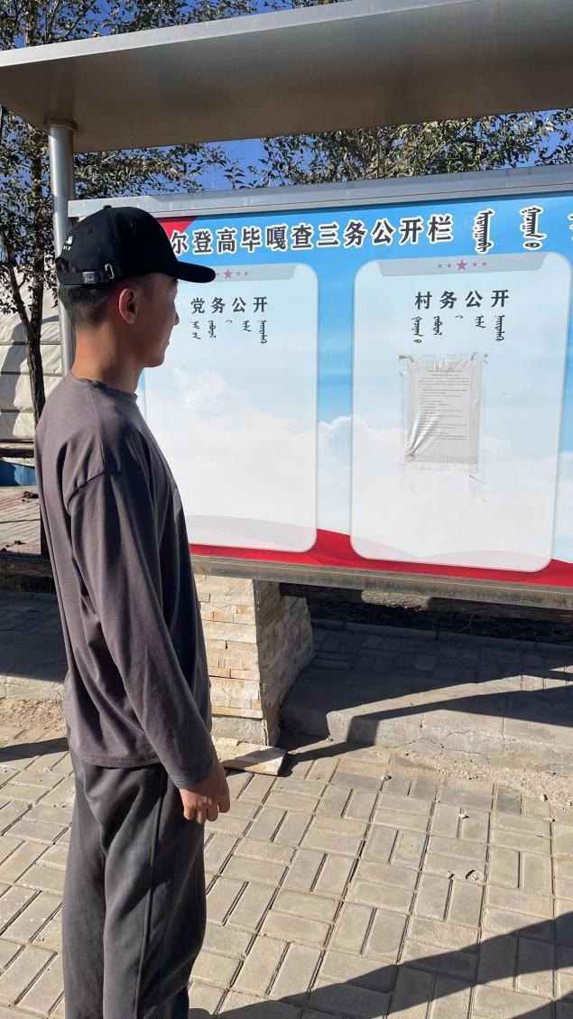

**图3-4 现场公示照片**

**3.3查阅情况**

1、环境影响报告书征求意见稿全文的查阅方式

（1）电子版全文查阅方式

“本报告书”电子版全文：

链接：https://pan.baidu.com/s/1Z6q1HI_Vix0EWL35SOIs9Q?pwd=1kwt

提取码：1kwt

（2）纸质报告书查阅方式：通过现场查阅纸质报告

联系方式（电话或邮箱等）：1296690095@qq.com

2、查阅情况

在公示期间，建设单位未收到任何来电、来信、来访。

**3.4公众提出意见情况**

在公示期间，建设单位未收到任何来电、来信、来访。

**4拟报批稿公示情况**

**4.1公示内容及时限**

根据《环境影响评价公众参与办法》（以下简称《办法》）第二十条 建设单位向生态环境主管部门报批环境影响报告书前，应当通过网络平台，公开拟报批的环境影响报告书全文和公众参与说明。

拟报批稿完成后，建设单位于2022年10月11日起，以网络方式进行了拟报批稿公示，公示内容符合《办法》中的内容要求；信息反馈时间为2022年10月11日至2022年10月18日。公示时间满足不少于5个工作日的要求，符合《办法》中的时间要求。公示具体内容见表4-1。

**表4-1 拟报批稿环境影响评价信息公开内容**

|  |
| --- |
| **二连浩特市奔犇优质良种肉牛养殖产业项目报批前公示信息**  根据《中华人民共和国环境保护法》、《中华人民共和国环境影响评价法》及《环境影响评价公众参与暂行办法》等文件的要求，本项目环境影响评价公众参与有关信息予以公告。公告内容如下：  **1基本情况**  项目名称：二连浩特市奔犇优质良种肉牛养殖产业项目  项目性质：新建  建设地点：内蒙古自治区锡林郭勒盟二连浩特市额尔登高毕嘎查，G331国道6121公里向南1.5公里处  建设内容：项目建设肉牛养殖场，总占地面积200000m2，本期占地80000m2，主要建设牛舍4栋5600m2，办公生活区570m2，兽医站200m2，饲料加工间490m2，储草棚490m2，地下青贮窖490m2，库房490m2，堆粪区4293m2，消防水池270m3，安全填埋井36m3，设计肉牛存栏1300头，育肥牛每年出栏1000头。预留120000m2为后期建设预留用地。  **2评价工作程序**  工作程序：接受建设项目委托→签订项目环评合同→环评单位现场踏勘→建设方提供项目相关资料→环境现状质量调查→环境影响分析研究→编制环评报告书→报告书评估与审批。  **3环评结论**  项目选址合理；符合产业政策；周围环境质量状况良好；项目对周围环境影响不大，从环保角度项目可行。  **4建设单位**  建设单位名称：二连浩特市格日勒敖都苏木额尔登高毕嘎查股份经济合作社  联系人：乌日娜  联系方式：15847113595  **5环评单位**  环评单位名称：内蒙古绿硕环保咨询有限公司  联系人：郑工  联系方式：18833898206  可通过网站下载报告书，下载网址：  链接：https://pan.baidu.com/s/1k1crSTkkZRTq41oQqeiDww  提取码：6666 |

**4.2公示方式**

**4.2.1网络**

根据《环境影响评价公众参与办法》（以下简称《办法》）第二十条，《二连浩特市奔犇优质良种肉牛养殖产业项目拟报批稿》公示由建设单位于2022年10月11日至2022年10月18日间在全国建设项目环境信息公示平台上进行第三次公示，公示链接：<https://www.eiacloud.com/gs/detail/1?id=21011YCrs5>，公示截图见下图。



**图4-1 拟报批稿网络公示**

**4.3查阅情况**

1、环境影响报告书征求意见稿全文的查阅方式

（1）电子版全文查阅方式

“本报告书”电子版全文：

链接：https://pan.baidu.com/s/1k1crSTkkZRTq41oQqeiDww

提取码：6666

（2）纸质报告书查阅方式：通过现场查阅纸质报告

地址：内蒙古自治区锡林郭勒盟二连浩特市格日勒敖都苏木额尔登高毕嘎查

建设单位：二连浩特市格日勒敖都苏木额尔登高毕嘎查股份经济合作社

联系人：乌日娜

联系方式：15847113595

2、查阅情况

在公示期间，建设单位未收到任何来电、来信、来访。

**4.4公众提出意见情况**

在公示期间，建设单位未收到任何来电、来信、来访。

**5其他公众参与情况**

本项目未采取深度公众参与。

根据《办法》第十四条，对环境影响方面公众质疑性意见多的建设项目，建设单位应当按照下列方式组织开展深度公众参与：

（一）公众质疑性意见主要集中在环境影响预测结论、环境保护措施或者环境风险防范措施等方面的，建设单位应当组织召开公众座谈会或者听证会。座谈会或者听证会应当邀请在环境方面可能受建设项目影响的公众代表参加。

（二）公众质疑性意见主要集中在环境影响评价相关专业技术方法、导则、理论等方面的，建设单位应当组织召开专家论证会。专家论证会应当邀请相关领域专家参加，并邀请在环境方面可能受建设项目影响的公众代表列席。

建设单位可以根据实际需要，向建设项目所在地县级以上地方人民政府报告，并请求县级以上地方人民政府加强对公众参与的协调指导。县级以上生态环境主管部门应当在同级人民政府指导下配合做好相关工作。

本项目首次公示及征求意见稿公示期间，均未收到公众对二连浩特市奔犇优质良种肉牛养殖产业项目环境影响方面质疑性意见（上述（一）、（二）），故未采取深度公众参与。

**6公众意见处理情况**

**6.1公众意见概述和分析**

2022年6月30日，建设单位在全国建设项目环境信息公示平台上以网络的方式向公众公示了拟建项目的环境影响公示材料，在公示期间，建设单位未收到任何群众来电、来信、来访等形式的有关二连浩特市奔犇优质良种肉牛养殖产业项目环境影响的意见。

2022年7月15日至2022年7月29日，建设单位在全国建设项目环境信息公示平台上进行了《二连浩特市奔犇优质良种肉牛养殖产业项目环境影响评价报告书（征求意见稿）》全文公示。2022年7月22日、2022年7月25日在当地报纸上进行了报纸公示。

2022年10月11日至2022年10月18日，建设单位在全国建设项目环境信息公示平台上进行了《二连浩特市奔犇优质良种肉牛养殖产业项目（拟报批稿）》全文公示。

第一次、第二次及第三次公示期间内建设单位未收到任何来电、来信、来访。

**6.2公众意见采纳情况及未采纳情况**

由于第一次、第二次及第三次公示期间内建设单位未收到任何来电、来信、来访，本项目的公众参与调查，既无公众意见采纳情况及未采纳情况。

**7诚信承诺**

我单位已按照《办法》要求，在二连浩特市奔犇优质良种肉牛养殖产业项目环境影响报告书编制阶段开展了公众参与工作，在环境影响报告书中充分采纳了公众提出的与环境影响相关的合理意见，对未采纳的意见按要求进行了说明，并按照要求编制了公众参与说明。

我单位承诺，本次提交的《二连浩特市奔犇优质良种肉牛养殖产业项目环境影响评价公众参与说明》内容客观、真实，未包含依法不得公开的国家秘密、商业秘密、个人隐私。如存在弄虚作假、隐瞒欺骗等情况及由此导致的一切后果由二连浩特市格日勒敖都苏木额尔登高毕嘎查股份经济合作社承担全部责任。

承诺单位：二连浩特市格日勒敖都苏木额尔登高毕嘎查股份经济合作社

承诺时间：2020年10月11日

**附件 承诺书**

**二连浩特市格日勒敖都苏木额尔登高毕嘎查股份经济合作社关于**

**《二连浩特市奔犇优质良种肉牛养殖产业项目》**

**环境影响评价公众参与说明的承诺**

二连浩特市格日勒敖都苏木额尔登高毕嘎查股份经济合作社为了解周边居民对《二连浩特市奔犇优质良种肉牛养殖产业项目》建设的意见，配合该项目环境影响评价报告编制工作，对周边居民进行了公众参与调查，编制了完成公众参与调查报告。

二连浩特市格日勒敖都苏木额尔登高毕嘎查股份经济合作社承诺公众参与报告真实性和可靠性，对公众提出的各项合理化建议和要求将予以采纳；同时对各级政府、主管部门和专家提出的所有利于环境保护的宝贵意见也将积极采纳，对于环境影响报告书中提出的其它环保措施，我们也将逐一落实，确保把工程对环境的不利影响降到最小程度。

二连浩特市格日勒敖都苏木额尔登高毕嘎查股份经济合作社

2022年10月11日